Trách nhiệm | Soạn thảo | Xem xét | Phê duyệt
Họ tên | Nguyễn Ngọc Hải Trang | DS Nguyễn Thị Tuyết Nga | BS CKII. Nguyễn Đức Trí
Chữ ký
Chức vụ | Nhân viên | PTK  Dược-VT, TBYT | Giám đốc

THEO DÕI SỬA ĐỔI TÀI LIỆU
TT | Phiên bản | Nội dung sửa đổi | Vị trí | Người sửa | Ngày sửa

- Mục đích
Tài liệu này hướng dẫn nhân viên quản lý kho vắc xin cách sắp xếp, bảo quản vắc xin/dung môi trong tủ lạnh dương theo đúng qui định, giảm thiểu các sai sót và tác động môi trường xung quanh (nhiệt độ, ánh sáng...) ảnh hưởng đến chất lượng vắc xin.
Việc bảo quản vắc xin của tuyến khu vực không đúng quy trình có thể gây ảnh hưởng đến hoạt động tiêm chủng.
- Phạm vi áp dụng
- Áp dụng cho các loại vắc xin trong chương trình Tiêm chủng mở rộng (TCMR).
- Áp dụng cho Khoa/Phòng/Trung tâm trực thuộc Trung tâm Y tế khu vực Cam Lâm.
- Nhân viên quản lý kho vắc xin, dung môi. Nhân viên được phân công giao/nhận vắc xin, dung môi thực hiện.
- Trưởng khoa Dược – Vật tư, Thiết bị y tế ; Chuyên trách TCMR kiểm tra, giám sát định kỳ.
- Trách nhiệm thực hiện
- Nhân viên quản lý kho bảo quản vắc xin: thủ kho, phụ kho.
- Khoa Dược-VT, TBYT có trách nhiệm giám sát việc thực hiện của nhân viên quản lý kho vắc xin.
4. Các thiết bị liên quan
- Tủ lạnh dương: có 01 loại tủ lạnh cánh mở phía trên.
- Thiết bị theo dõi: nhiệt kế, thiết bị ghi nhiệt độ tự động (bắt buộc đối với tuyến tỉnh, khu vực), chỉ thị đông băng điện tử (nếu có).
- Biểu đồ theo dõi nhiệt độ hàng ngày.
- Sơ đồ bảo quản vắc xin đối với tủ lạnh mở cánh trên.
5. Quy trình
5.1. Nguyên tắc chung:
- KHÔNG để thuốc, hóa chất, bệnh phẩm, thực phẩm và đồ uống trong tủ lạnh bảo quản vắc xin.
- KHÔNG bảo quản vắc xin đã hết hạn, vắc xin bị mốc, lọ vắc xin có chỉ thị nhiệt độ đã ở giai đoạn 3-4 (phải hủy) và lọ vắc xin đã pha hồi chỉnh sau buổi tiêm chủng trong tủ lạnh.
- KHÔNG mở cửa tủ lạnh thường xuyên. Cần có bảng danh mục các loại vắc xin đang bảo quản dán bên ngoài tủ lạnh.
5.2. Rửa tay: Nhân viên phải rửa tay trước khi cầm vào hộp, lọ vắc xin.
5.3. Nội dung thực hiện:
TT | Nội dung công việc | Phân công  thực hiện
1 | Đặt hộp vắc xin và dung môi trong giỏ của tủ lạnh. KHÔNG BAO GIỜ được tháo giỏ của tủ để có thêm dung tích bảo quản. Để chừa khoản trống (2cm) giữa các hộp vắc xin để khí lạnh có thể lưu thông. | Nhân viên quản lý kho vắc xin.
2 | Sắp xếp các loại vắc xin không bị hỏng do đông băng ở dưới: OPV (tuyến huyện, xã/phường), Sởi, BCG, sởi-rubella...  Các loại vắc xin dễ hỏng do đông băng để ở phía trên: VGB, DPT-VGB-Hib, bạch hầu - ho gà - uốn ván (DPT), bạch hầu- uốn ván (DT), uốn ván- bạch hầu (Td), Uốn ván (VAT), Viêm não Nhật Bản (VNNB),… | Nhân viên quản lý kho vắc xin.
3 | Sắp xếp riêng từng loại vắc xin theo lô, theo hạn sử dụng, tình trạng VVM để có thể cấp/ dùng trước theo nguyên tắc ngắn hạn/VVM ở giai đoạn ưu tiên sử dụng trước. | Nhân viên quản lý kho vắc xin.
4 | Để những lọ vắc xin được mang về từ buổi tiêm chủng, lọ vắc xin có chỉ thị nhiệt độ đã chuyển sang giai đoạn 2 trong hộp riêng có ghi nhãn “ Sử dụng trước”. Ưu tiên sử dụng những lọ vắc xin này trước trong buổi tiêm chủng sau. | Nhân viên quản lý kho vắc xin.
5 | Để nhiệt kế và chỉ thị đông băng/thiết bị ghi nhiệt độ tự động cùng loại vắc xin nhạy cảm với nhiệt độ đông băng. | Nhân viên quản lý kho vắc xin.
6 | Kiểm tra, theo dõi ghi nhiệt độ theo quy trình theo dõi và ghi chép nhiệt độ bảo quản vắc xin (QT-06-2025). | Nhân viên quản lý kho vắc xin, Chuyên trách TCMR.
- Hướng dẫn sắp xếp vắc xin trong tủ lạnh dương cánh mở phía trên:
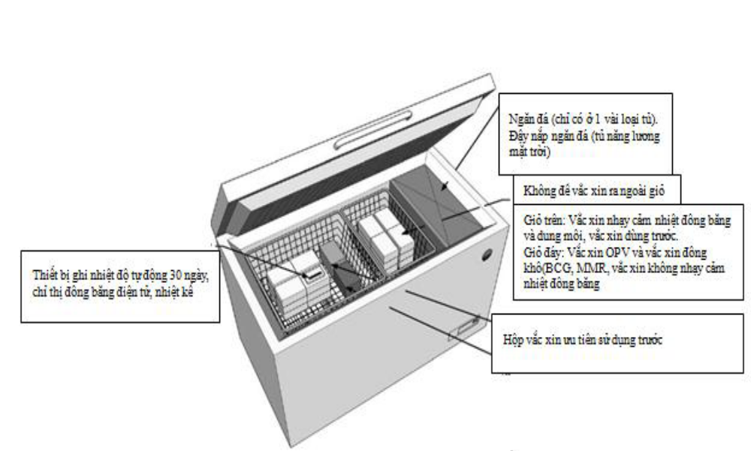
5.4. Bảo quản vắc xin trong tủ lạnh cánh mở phía trên
TT | Nội dung công việc | Phân công thực hiện
1 | Để các loại vắc xin không bị hỏng do đông băng ở giá trên cùng của tủ lạnh: OPV (tuyến khu vực, tuyến xã), BCG, sởi, sởi- rubella,...  Các loại vắc xin dễ hỏng do đông băng để ở giá giữa: VGB, DPT-VGB-Hib, DPT, DT, Td, VAT, VNNB,…  Không để vắc xin chạm vào thành tủ lạnh. | Nhân viên quản lý kho vắc xin.
2 | Sắp xếp riêng từng loại vắc xin theo lô, theo hạn sử dụng/tình trạng VVM để có thể cấp/dùng trước theo nguyên tắc hạn ngắn/VVM ở giai đoạn 2 ưu tiên sử dụng trước. | Nhân viên quản lý kho vắc xin.
3 | Để những lọ vắc xin được mang về từ buổi tiêm chủng, lọ vắc xin có chỉ thị nhiệt độ đã chuyển sang giai đoạn 2 trong hộp riêng có ghi nhãn “ Sử dụng trước”. Ưu tiên sử dụng những lọ vắc xin này trước trong buổi tiêm chủng sau. | Nhân viên quản lý kho vắc xin.
4 | Xếp dung môi vào khoang dưới của tủ (nếu còn chỗ). | Nhân viên quản lý kho vắc xin.
5 | Để nhiệt kế và chỉ thị đông băng/thiết bị ghi nhiệt độ tự động cùng với những vắc xin nhạy cảm với nhiệt độ đông băng ở giá giữa. | Nhân viên quản lý kho vắc xin.
6 | Kiểm tra, theo dõi ghi nhiệt độ theo Quy trình theo dõi và ghi chép nhiệt độ bảo quản vắc xin (QT-04-2025) | Nhân viên quản lý kho vắc xin.  Chuyên trách TCMR.
7 | Để bình tích lạnh hoặc hình chứa nước ở ngăn dưới cùng. | Nhân viên quản lý kho vắc xin.
8 | KHÔNG để vắc xin ở cánh cửa tủ lạnh. | Nhân viên quản lý kho vắc xin.

6. Lưu trữ tài liệu
TT | Tên hồ sơ | Hình thức lưu | Thời gian lưu
1 | Theo dõi nhiệt độ tủ lạnh bảo quản vắc xin hàng ngày | Hồ sơ | 5 năm
2 | Sổ quản lý bảo quản vắc xin. | Hồ sơ | 5 năm
7. Tài liệu tham khảo
- Nghị định số 104/2016/NĐ-CP ngày 01/7/2016 của Thủ tướng Chính phủ ban hành Quy định về hoạt động tiêm chủng.
- Thông tư số 36/2018/TT-BYT ngày 21/11/2018 của Bộ Y tế về việc triển khai “Thực hành tốt bảo quản thuốc”.
- Thông tư số 34/2018/TT-BYT ngày 16/11/2018 của Bộ Y tế Quy địnhchi tiết một số điều trong Nghị định 104/2016/NĐ-CP của Chính phủ Quy định về hoạt động tiêm chủng.
- WHO (2015), Tài liệu “Thực hành tiêm chủng”.
8. Biểu mẫu và phụ lục kèm theo
Phụ lục I: SƠ ĐỒ BẢO QUẢN TỦ LẠNH CỬA TRÊN
Tủ lạnh bảo quản vắc xin nắp trên

Freeze Tag 2L ( tự động ) bên ngoài tủ lạnh
Danh mục loại vắc xin
( dán bên ngoài tủ lạnh )

Bảng theo dõi nhiệt độ ( bên ngoài tủ lạnh )

Tầng trên trong tủ lạnh

Giỏ 1: vắc xin dễ bị hỏng do đóng băng (VGB, DPT-VGB-Hib, DPT, DT, Td uốn ván, Viêm não Nhật Bản,…)
- Nhiệt độ bảo quản : +2⁰C đến +8⁰C

Giỏ 4: vắc xin dễ bị hỏng do đóng băng (VGB, DPT-VGB-Hib, DPT, DT, Td uốn ván, Viêm não Nhật Bản,…)
- Nhiệt độ bảo quản : +2⁰C đến +8⁰C

Giỏ 3: vắc xin dễ bị hỏng do đóng băng (VGB, DPT-VGB-Hib, DPT, DT, Td uốn ván, Viêm não Nhật Bản,…)
- Nhiệt độ bảo quản : +2⁰C đến +8⁰C
- Nhiệt kế

Giỏ 2: vắc xin dễ bị hỏng do đóng băng (VGB, DPT-VGB-Hib, DPT, DT, Td uốn ván, Viêm não Nhật Bản,…)
- Nhiệt độ bảo quản : +2⁰C đến +8⁰C

- Chỉ thị đông băng

Tầng dưới trong tủ lạnh

Giỏ 6:
- vắc xin không bị hỏng do đông băng (OPV, BCG, Sởi, Sởi – Rubella…)
- Nhiệt độ bảo quản : +2⁰C đến +8⁰C
- Nhiệt kế

Giỏ 5:
- vắc xin không bị hỏng do đông băng (OPV, BCG, Sởi, Sởi – Rubella…)
- Nhiệt độ bảo quản : +2⁰C đến +8⁰C

PHỤ LỤC II: BIỂU ĐỒ THEO DÕI NHIỆT ĐỘ TỦ LẠNH/ BUỒNG LẠNH BẢO QUẢN VẮC XIN HÀNG NGÀY
